
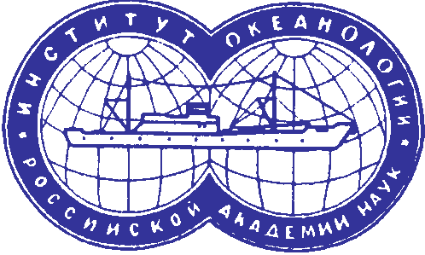
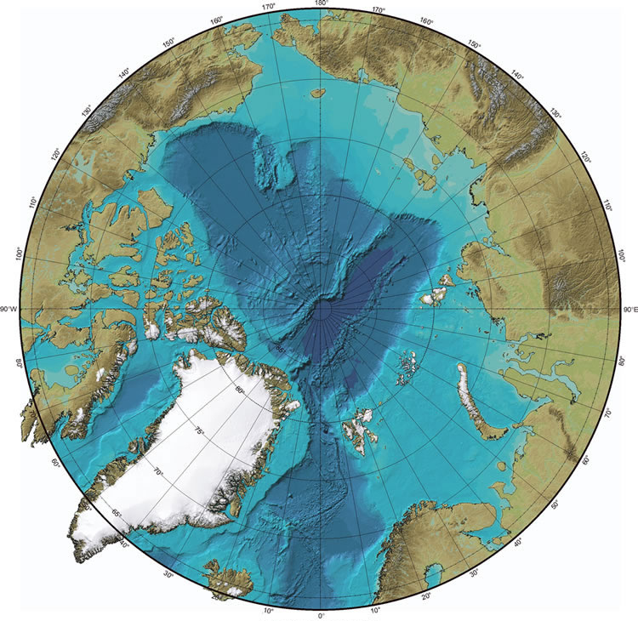
/

НАУЧНАЯ КОНФЕРЕНЦИЯ
27 – 29 мая 2015 года
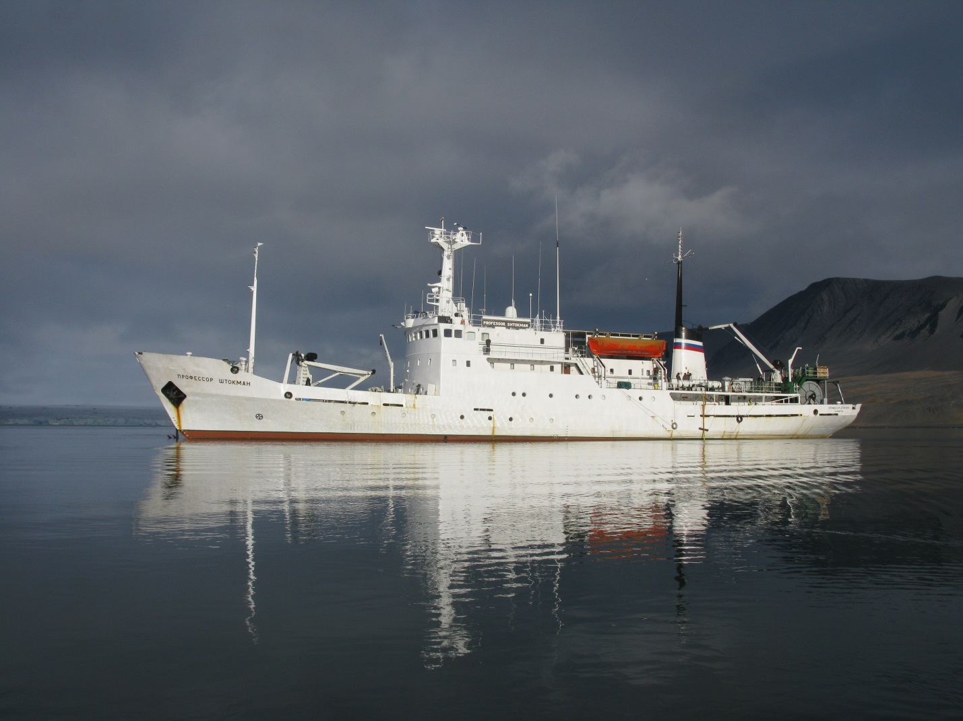
«ЭКОСИСТЕМА КАРСКОГО МОРЯ – НОВЫЕ ДАННЫЕ ЭКСПЕДИЦИОННЫХ ИССЛЕДОВАНИЙ»

(при поддержке Российского фонда фундаментальных исследований и Института океанологии им.П.П.Ширшова РАН)
БОЛЬШОЙ КОНФЕРЕНЦ-ЗАЛ ИНСТИТУТА ОКЕАНОЛОГИИ РАН
Нахимовский проспект дом 36

